SINBO SFH 3312, SFH 3313, SFH 3316
ТЕПЛОВЕНТИЛЯТОР
РУКОВОДСТВО ПО ПРИМЕНЕНИЮ

ОПИСАНИЕ

A. Участок выхода воздуха
B. Переключатель вентилятор/тепло
C. Термостат
A
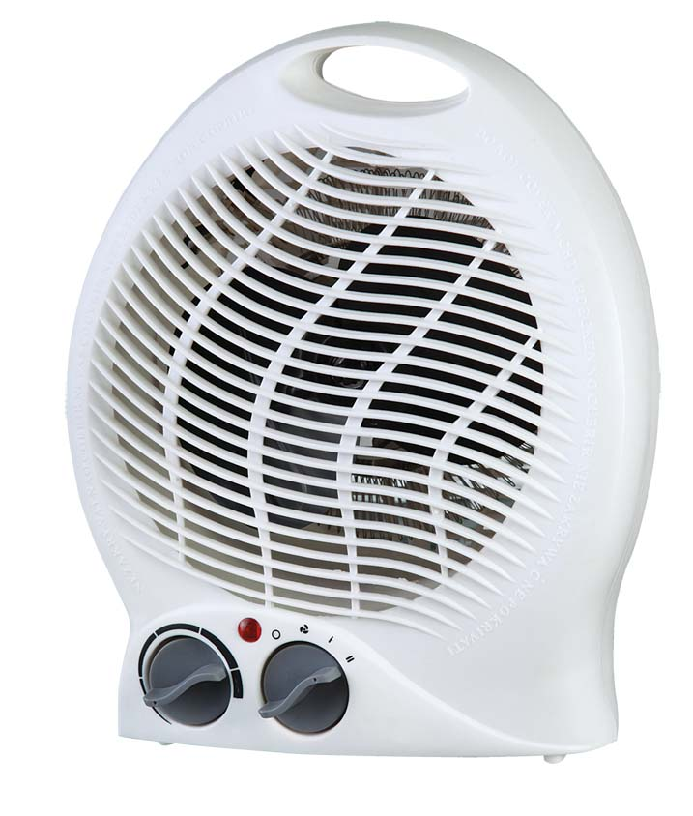
B
C

ОСОБЕННОСТИ

- Настройка 4 уровней температурного режима: выкл/прохладный-низкий, 1000Вт/2000Вт
- Регулируемый термостат
- Защита от перегрева
- Индикатор
- AC230В, 50 Гц

ВАЖНЫЕ ПРЕДУПРЕЖДЕНИЯ ПО БЕЗОПАСНОСТИ

Пользуясь электроприборами, необходимо всегда соблюдать основные правила по безопасности и принимать дополнительные меры предосторожности, особенно если в помещении находятся дети.

- Да начала пользования устройством, для снижения к минимуму возможных рисков и предотвращения поражения электрическим током, прочитайте все инструкции,
- После каждого применения обязательно отключайте устройство от сети (не оставляйте вилку в розетке).
- Не устанавливайте и не храните устройство в месте, где он может перевернуться или откуда он может упасть в воду.
- Не следует оставлять без присмотра, включенный в сеть прибор.
- Обеспечьте надлежащий контроль в случае пользования устройством детьми или людьми с ограниченными возможностями или когда в помещении находятся дети и люди с ограниченными возможностями.
- Никогда не пользуйтесь устройством с поврежденным шнуром или вилкой, в случае сбоев в работе, после падения с высоты или при наличии видимых повреждений. Для проверки и ремонта или электрической и механической настройки, отнесите устройство в ближайший к вам авторизованный сервисный центр.
- При использовании устройства, следите за тем, чтобы для входа и выхода воздуха не было никаких препятствий в виде любых предметов, покрывал и т.п.
- Следите за тем, чтобы шнур не свисал с края стола или стойки и не касался горячих поверхностей.
- Этот тепловентилятор не требует никакого обслуживания и не содержит никаких деталей, которые мог бы отремонтировать сам пользователь. Поэтому, в случае необходимости, все ремонтные работы должны проводиться в компетентном сервисном центре.
- Данный тепловентилятор предназначен для пользования только внутри дома.
- Никогда и ничем не перекрывайте вход и выход воздуха.
- Не пользуйтесь устройством вблизи таких легковоспламеняющихся предметов как шторы и покрывала.
- Перед очисткой устройства всегда вынимайте вилку из розетки.
- В случае перегрева устройства по причине блокировки входа и/или выхода воздуха, автоматически сработает защита от перегрева и прибор выключится. В таком случае уберите препятствие. В течение нескольких минут мотор остынет и прибор вернется к нормальному режиму работы. Регулярно проверяйте вентилятор на наличие возможных препятствий. Используя специальное средство чистки, регулярно очищайте решетку в местах входа и выхода воздуха.
- Прежде чем убрать прибор на хранение, отключите вентилятор от электросети. Подождите пока прибор остынет до комнатной температуры, смотайте шнур и уберите прибор в сухое прохладное место.

HOW ПОЛЬЗОВАНИЕ ТЕПЛОВЕНТИЛЯТОРОМ

- Установите вентилятор на ровную устойчивую поверхность. Включите вилку на конце шнура прибора в розетку.
- Чтобы включить вентилятор нажмите на выключатель, установите желаемый режим работы. Имеется трехуровневый переключатель, высокая температура, низкая температура, прохлада.
- Этот тепловентилятор идеально подходит для использования в таких помещениях, как столовая, спальня, гостиная, кухня, офис и аудитории.

ОЧИСТКА ТЕПЛОВЕНТИЛЯТОРА

- Перед началом процедур по очистке вентилятора, всегда вынимайте вилку из розетки.
- Поверхность вентилятора очищается путем протирки мягкой тканью или губкой, смоченной в воде с моющим средством.
- Не пользуйтесь абразивными средствами чистки, едкими порошками или растворителями.
- Перед включением, протрите тепловентилятор насухо.
- Никогда не пытайтесь разобрать прибор с целью очистки внутри корпуса. Для очистки решеток на входе и выходе воздуха, пользуйтесь специально предназначенными для этой цели средствами чистки.
Данный прибор не должен использоваться лицами (в том числе детьми) с ограниченными физическими, сенсорными или умственными возможностями, а также лицами, не обладающими необходимым опытом и знаниями, если только они не будут находиться под присмотром лица, отвечающего за их безопасность, и не получат от него предварительного разъяснения относительно использования электроприбора.
Пользуясь прибором в присутствии детей, не оставляйте их без присмотра.

